Андріївські вечорниці

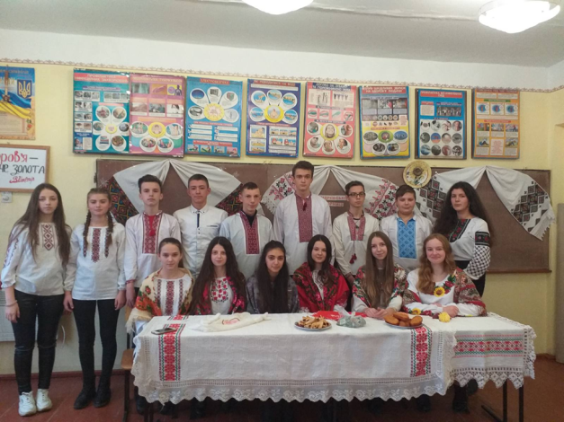
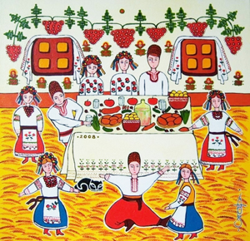
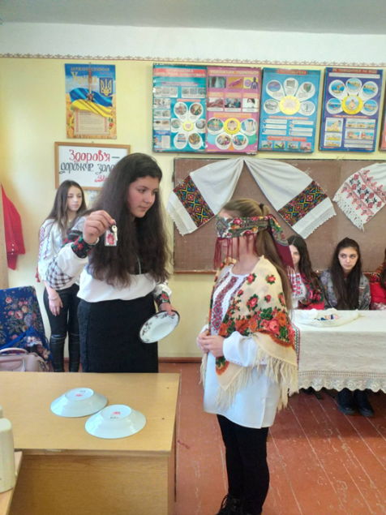
Поміж великої кількості зимових свят найочікуванішим та найвеселішим завжди був і залишається день Святого Андрія (13 грудня), коли, за українським звичаєм, молоді люди збираються разом на веселих вечорницях, влаштовуючи забави, веселощі, ворожіння.11 грудня у нашій школі відбулися Андріївські вечорниці, проведення яких відбувалося з дотриманням карантинних обмежень, в зв’язку з поширення респіраторної хвороби COVID-19. Присутні мали змогу поринути в атмосферу загадковості вечора на Андрія, відчути красу та поезію давніх обрядів. Дівчата, як і годиться цього вечора, гадали на свою щасливу долю та на майбутнього чоловіка. А ще вони прислухалися до порад господині (Валентини Зеленко), яка ворожила хлопцям і дівчатам.
Творчі зусилля доклали до організації та проведення Андріївських вечорниць класні керівники Ясінчак М.В. та Ворохта М.В., учні 9-х класів

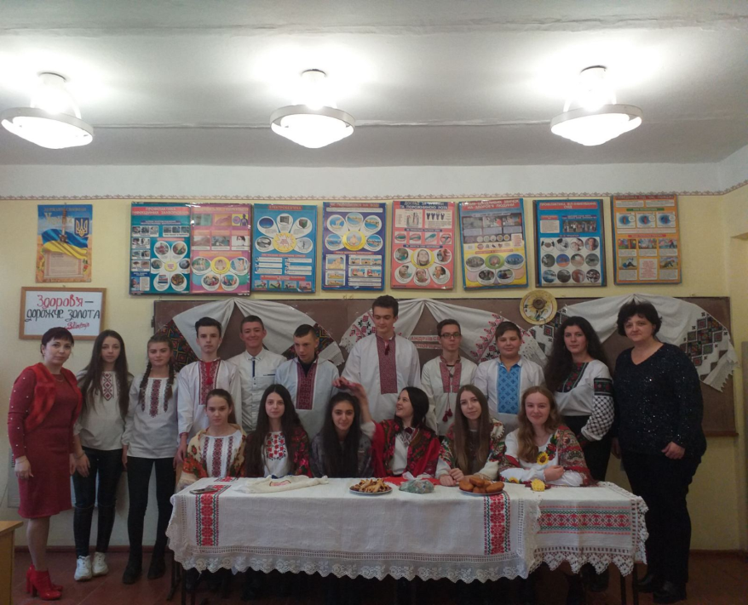
.

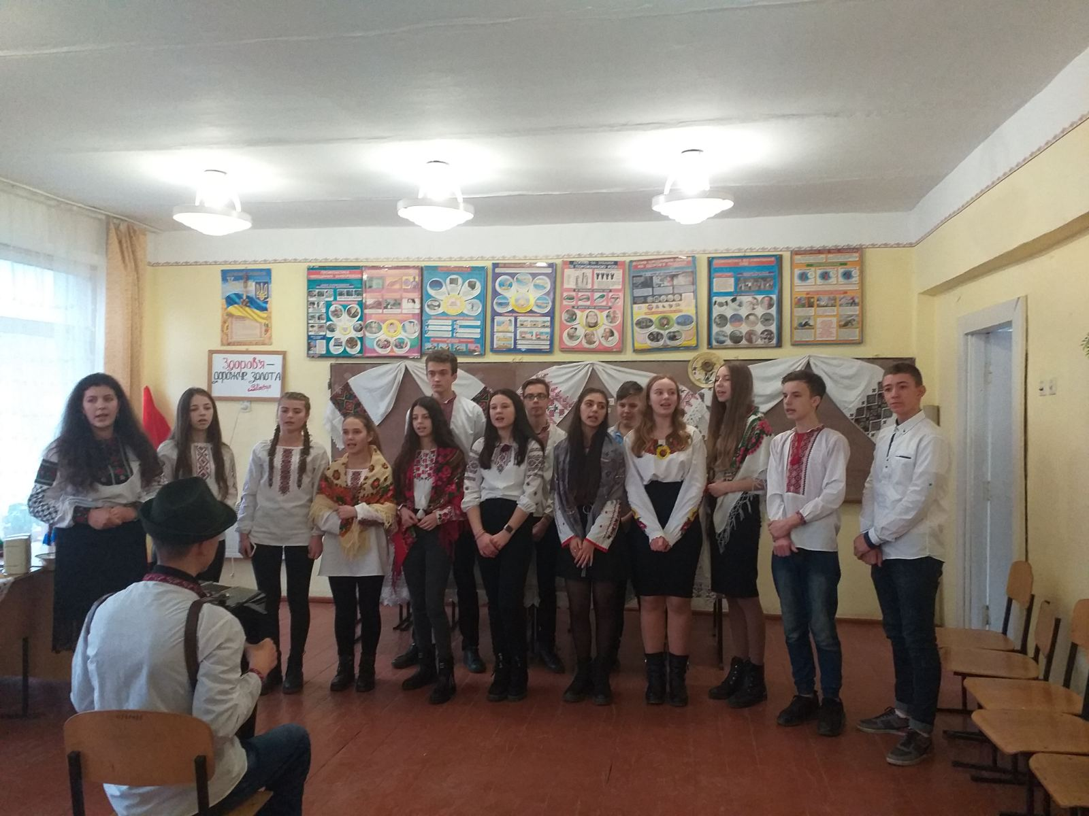
Народні пісні, щирий сміх, приємна атмосфера залишили незабутні враження і теплий спогад. Усі учасники вечорниць могли скуштувати традиційні українські страви: тістечка, пиріжки, які манили своїм чудовим запахом.

На Андріївських вечорницях школярі ще раз довели, що у нашого народу багаті та цікаві обряди та традиції, залишені в спадок від наших бабусь і дідусів. Їх потрібно пам’ятати та шанувати, адже щасливого майбутнього ми можемо досягти лише пам’ятаючи наше славне минуле.

